哈尔滨工业大学本科教学
电子教学任务意见书填报操作指南

本科生院教务处教学运行中心

目 录
教学秘书操作指南……………………………………………………………1
教师操作指南…………………………………………………………………4
系统登录 ………………………………………………………………………………4
教学任务意见书功能查找 ……………………………………………………………4
选择学年学期 …………………………………………………………………………4
查看班级 ………………………………………………………………………………4
任务填报 ………………………………………………………………………………5
授课形式……………………………………………………………………………6
授课起止周…………………………………………………………………………7
容量…………………………………………………………………………………7
主讲教师……………………………………………………………………………7
各教学环节周学时分布……………………………………………………………8
挂牌选课…………………………………………………………………………10
理论排课要求……………………………………………………………………10
教室类型…………………………………………………………………………10
是否统一安排考试………………………………………………………………11
课程内实践环节排课要求………………………………………………………11
保存、修改、复制和删除………………………………………………………11
复制………………………………………………………………………………11
提交………………………………………………………………………………12
填写示例1：（理论课程单独授课）………………………………………13
填写示例2：（理论课程合讲授课）………………………………………13
填写示例3：（独立设置实验课-需要安排时间、地点）…………………14
填写示例4：（独立设置实验课-不需要安排时间、地点）………………14
填写示例5：（课程设计-不需要排课）……………………………………15
填写示例6：（实习-不需要排课）………………………………………15

电子教学任务意见书填报操作流程示意图

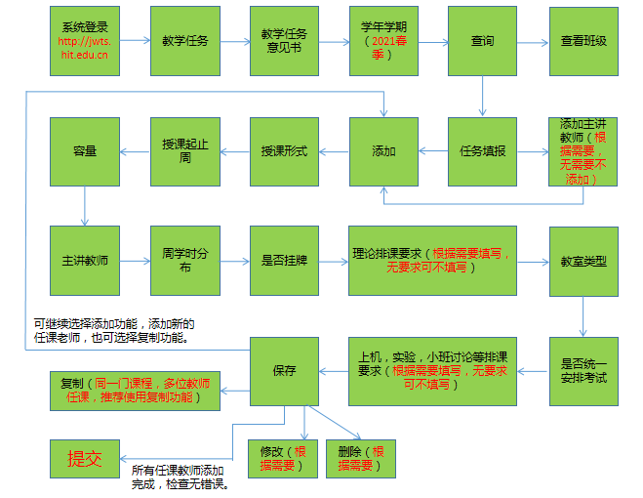

教学秘书操作指南
- 课程负责人维护。教学秘书登录“哈尔滨工业大学本科教学管理服务系统”CS端，将课程负责人信息维护到课程库中。
1.登录系统：输入代码、用户密码登录系统。
2.进入“培养方案”-“课程库”，选择“开课院系”-“查询”，本单位所有课程显示在系统中。对各学期开课课程的“课程负责人”进行维护。没有课程负责人的，都需要补充课程负责人；更换课程负责人的请更新为新的课程负责人。
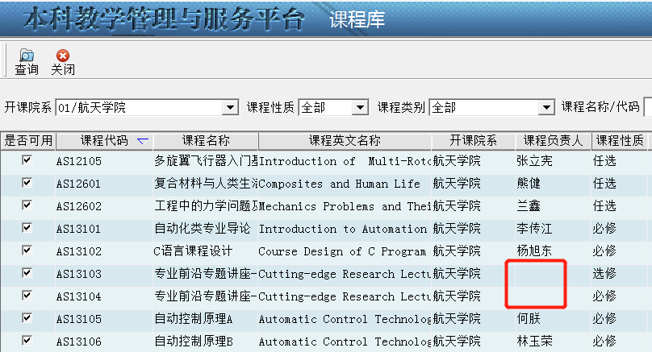
- 教学任务意见书填报。通知课程负责人填报“教学任务意见书”。各单位教学秘书在专业任务汇总表中，筛选出本单位所有课程，根据学历，通知每门课程负责人，登录“本科教学管理与服务平台”BS端（“校园门户”或“http://jwts.hit.edu.cn”），填报“教学任务意见书”。
- 各单位教学秘书需要提示课程负责人如下工作：
1.对照“学历”和“专业任务汇总表”，查看本单位课程讲授的班级涉及有课程设计、实习等“集中周”的课程，提前告知相关课程负责人，在设置课程起止周时，需要跳过班级集中周（如某课程起止周可设置为3-5，8-11，中间的6-7周为集中周，不能安排课程）。
2.思政课采取中班教学，每个班不多于100人，请马克思主义学院秘书提示相关课程负责人合理安排教师及讲授班次。
3.大学英语、体育不用填报电子化教学任务意见书。
4.教务处在排课时，有权根据学生课表学期均衡性、周学时均衡性、班级分配合理性等，对教师填报的课程起止周、周学时、授课专业及班级等进行适当调整。
四、熟悉系统功能。建议各单位教学秘书熟悉“教师篇”操作说明，对本单位课程负责人在填写过程遇到的问题进行及时的指导和帮助。
为减少教师反复填报、修改不合格的教学任务意见书次数，2021年春季学期开始，系统在BS端（网页端），为教学秘书增加了新功能，给予教学秘书最高权限，可以帮助教师填报、修改、删除、提交等操作。教学秘书以教学秘书角色登录系统后，可以对本单位开出的所有课程进行查看、填报、修改、删除、提交等操作。
具体操作为：
1、登录http://jwts.hit.edu.cn/
2、角色选择：需要选择“教学秘书”，出现如下界面。
- 点击“教学任务”，出现“教学任务意见书”，点击，选择学年学期，点击查询。系统会显示您所在单位所有当学期开课课程。
- 教学秘书可为未确定任课教师的课程填写教学任务意见书，主讲教师选“待定”。具体操作可参看“教师篇”操作说明。
五、教学任务意见书审核。在教师填报电子化教学任务意见书的同时，教学秘书即可随时进行审核。教学秘书登录“哈尔滨工业大学本科教学管理服务系统”CS端，“任务管理”-“教学任务意见书”-“教学任务意见书审核”，对填报任务逐条审核，审核合格，给予通过。对审核不合格的课程可帮助修改或退回，课程负责人重新填报。
教学秘书审核本单位课程起止周设置时，需特别注意课程起止周设置是否占用了相关专业学生的集中周，如果占用了，需要与教师沟通，更改起止周。
六、打印本单位“教学任务意见书确认表”。各单位教学秘书审核结束后，在“教学任务意见书审核”功能里用“打印”功能，打印本单位“教学任务意见书确认表”，经教学秘书及主管领导签字后报送教学运行中心备案。

教师操作指南
一、系统登录。登录“校园门户”或“http://jwts.hit.edu.cn/”——进入“本科教学管理与服务平台”。校外教师请用ivpn.hit.edu.cn登录。
二、教学任务意见书功能查找。进入“教学任务”——点击“教学任务意见书”
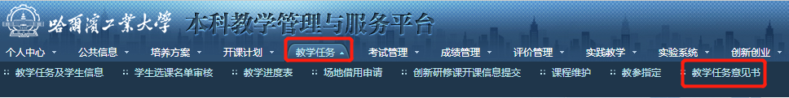
三、选择学年学期。“学年学期”—查询，系统会出现您负责的课程信息。
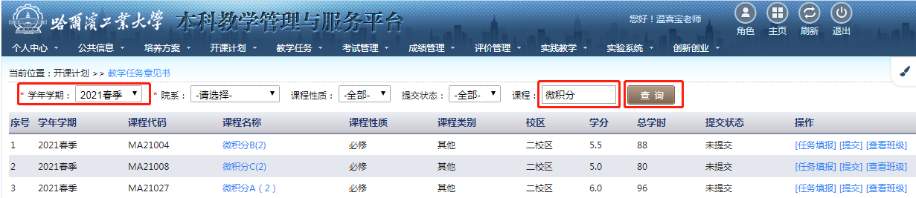
四、查看班级。课程负责人可在最右侧“操作”功能下点击“查看班级”，可以查看班级数量、班级人数，可以计算出上课人数（选修课上课人数不需要按显示班级人数合计，以最终选择该课程人数为准），然后根据上课班级、学生人数、所在校区等，配备适当教师。（所有任课教师教学任务全部由课程负责人填写（因一些公共课涉及任课教师较多，系统新增加了复制功能。同一门课程，多位教师任课，推荐使用复制功能，将极大节省您的填报时间。复制功能，在后面有介绍。）。挂牌类课程，不用为教师指定班级；非挂牌类课程，可以在“理论排课要求”中为教师指定班级，也可以不指定，排课时自由分配。）
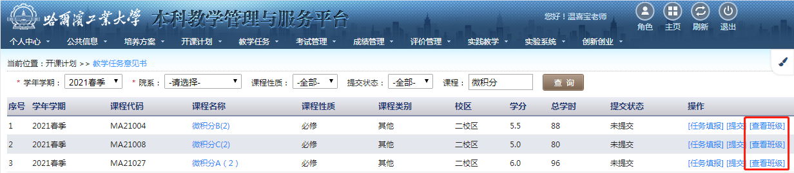
五、任务填报。课程负责人可自己填报，也可以指定主讲教师，由主讲教师自己填报（指定主讲教师为新增加功能）。课程负责人在最右侧“操作”功能下点击“任务填报”，出现“开课计划分组”填报界面，如果课程负责人自己填报，点击“添加”，如果想指定主讲教师自己填报，则点击“添加主讲教师”，然后将教师姓名输入，查询，点左测“+”号，确定即可，则该教师可以登录自己帐号，进行后续操作。
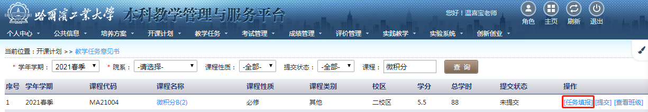

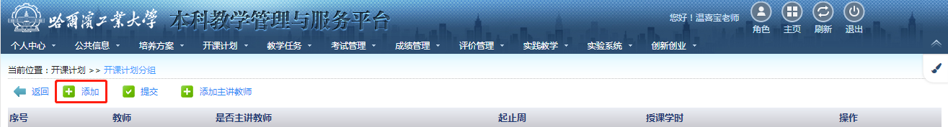

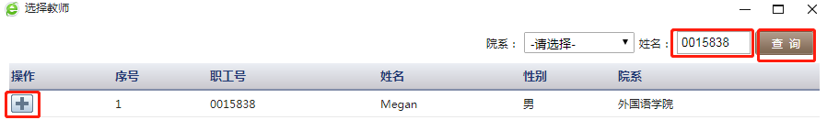
课程负责人或被课程负责人指定的主讲教师，在最右侧“操作”功能下点击“任务填报”，出现“开课计划分组”填报界面，点击“添加”，出现任务填报操作界面。（在“任务填报”界面下半部分也有上课班级及班级人数显示，供教师填报参考。）
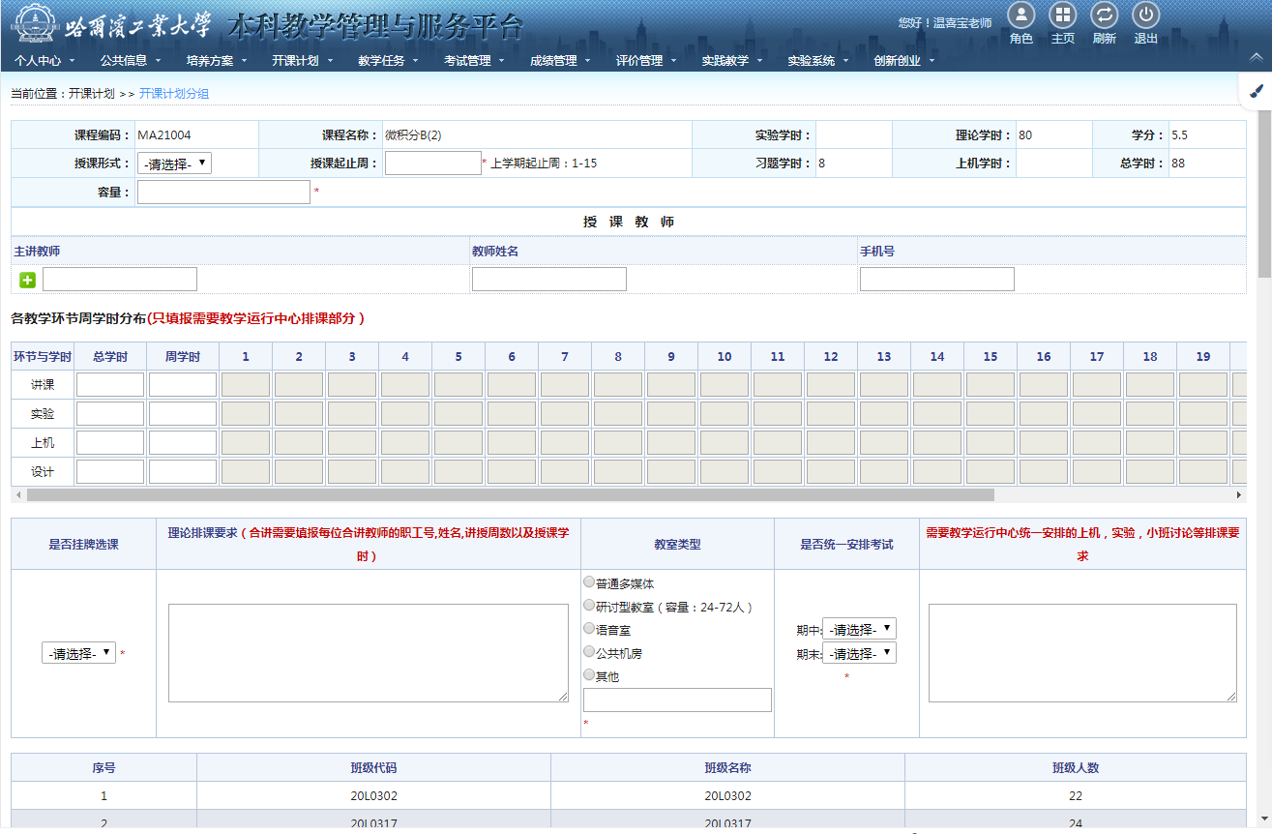

1.“授课形式”选择“单独”或“合讲”，如非必要，请单独授课。（如选择合讲，则合讲理由为必填项）：
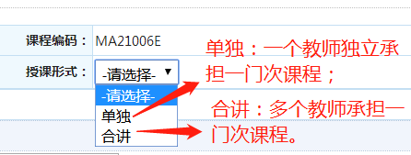
如果选择合讲，会出现如下界面，必须填写合讲理由。
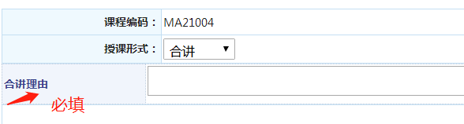
- “授课起止周”填报：（如果该课程上一学年有上课，系统会将上一学年该课程起止周显示出来，作为教师设置参考）
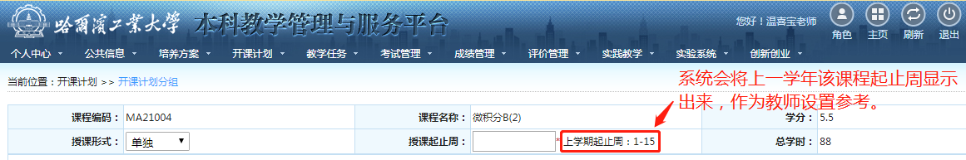
点击“授课起止周”后面“方框”，勾选起止周，然后点确定。（如果您设定的起止周与“1-8”“9-16”“1-16”相同或相近，可以点击相应按扭，点击后再点击需增加或减少的某周，可以节省您的操作。）
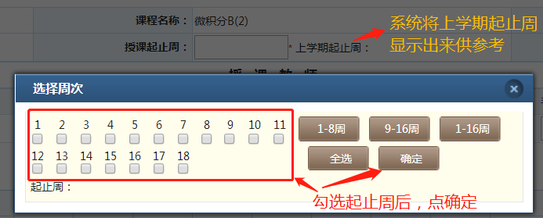
3.容量（必填项）。对于必修课，课程负责人或主讲教师可根据实际讲课教师人数、授课班级总人数，合理设定每个教学班的学生人数。选修课，课程负责人或主讲教师可根据自己讲课情况，酌情、合理设置。（教学运行中心排课时，可根据整体情况进行适当调整各教学班容量）
4.主讲教师填报（合讲只需填报一个主讲教师即可，其他合讲教师信息填报在“理论排课要求”中）：点击“主讲教师”下面“+”。出现如下操作界面：
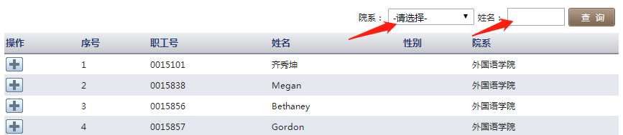
可以直接输入教师姓名，点击“查询”。如果需要精准定位，选择学院，因系统中有一些学院以前名称和现在名称共存，因此，选择学院时务必选择现在单位的准确名称，填写教师姓名，点击“查询”。
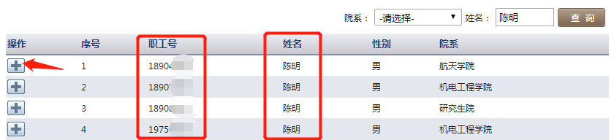
点击左侧“+”，选择教师。重名教师务必谨慎选择，以“职工号”为区别。
教师选择后，系统会出现该教师职工唯一号、教师姓名、手机号，如果不显示手机号，请手动填写；如手机换号，请更改为新的手机号。
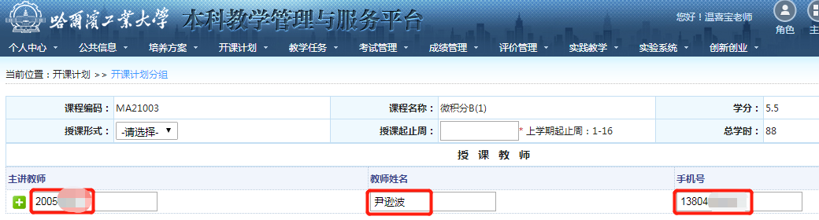
5.各教学环节周学时分布（只填报需要教学运行中心排课部分）：以下分为理论课程填报、独立设置实验课填报、设计、实习类等课程类别分别阐述，课程负责人可根据自己负责的课程类别选择操作。
（1）理论课程填报
①讲课：只填写“周学时”。总学时及每周学时分配，系统会根据起止周自动计算填写。教师可根据实际情况，对每周学时分配进行手动修改。
②实验、上机、设计：指该理论课程内包含的实验、上机、设计等教学环节。根据课程实际情况，只填写每周学时分配中对应的周学时，系统会自动计算总学时。（上机类学时，如果需要教学运行中心安排学校公用机房，务必在“实验上机排课要求”中写明机位数量、地点等要求。实验类学时，教学运行中心一般不在排课系统中安排实验、设计，此类学时一般由教务处创新实践中心具体安排。如特别需要教学运行中心排课，帮助占上课时间或地点，务必在“实验上机排课要求”中写明时间、地点等具体要求）。
③务必核对学时：总学时=讲课总学时+实验总学时+上机总学时+设计总学时。（微积分、建筑类设计课等课程习题学时、设计学时、实验学时，需要加入讲课总学时的，请在“理论排要求”里填写清楚）。
④思政课等需要安排小班讨论的，请在“实验上机排课要求”中写明小班讨论起止周（如：**课程需要小班讨论，请安排在第*周-第*周）。
⑤大学英语、体育不用填报电子化教学任务意见书。
各教学环节周学时分布填报示例如下：
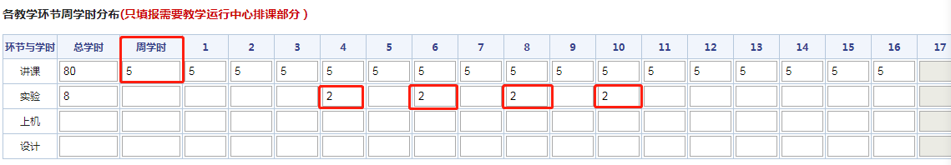
（2）独立设置实验课填报
①需要教学运行中心安排的课程。需要在电子化教学任务意见书中的“实验”行，填写周学时、周学时分配。并且，务必在“实验上机排课要求”中写明时间、地点、每次最多人数等具体排课要求。（操作指南后面有填写示例）
②不需要教学运行中心安排的课程。只需要在电子化教学任务意见书“实验”行中，在起始周第1周的周学时分配中填写该实验课程的总学时即可。该类课程只填写一位负责录成绩教师的一条任务记录，不需要填写其他参与教学的教师任务。容量填班级总人数。（后面有填写示例）
（3）设计、实习类课程填报
此类课程包括毕业设计、课程设计、生产实习、毕业实习、认识实习、金工实习、电子实习等。
此类课程只需要在电子化教学任务意见书“设计”行中，总学时填0。该类课程只填写一位负责录成绩教师的一条任务记录，不需要填写其他参与教学的教师任务。容量填班级总人数。（后面有填写示例）
6.“挂牌选课”填报（必填）：同一门课程，多位教师讲授，不指定教师教授班级，且各班级学生可以任意选择教师，即为挂牌选课。
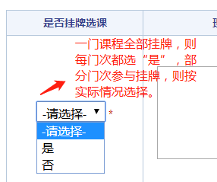
7.理论排课要求。合讲课务必填写合讲教师职工号、姓名、明确讲课周数、周学时分配以及其他简要要求。教师可根据课程、学生、场地等实际情况，填写合理化要求，所有要求仅供排课人员参考，排课人员首先满足学生课程需要，如无法满足教师需要，敬请谅解。
8.教室类型填报（必填）：教师根据课程实际需要选择合适的教学场地，如不需要系统中所列场地，可选择“其他”，在“其他”下面填写自安排场地。若还有其他要求，可填写在“理论排课要求”中。
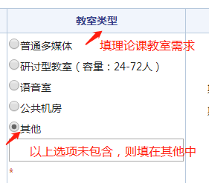
9.是否统一安排考试（必填）：教师根据课程实际需要，选择是或否。
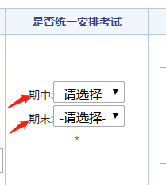
10.课程内实践环节排课要求。需要教学运行中心统一安排的上机、实验、小班讨论等排课要求填报。教师根据实际需要，在此处填写具体要求。
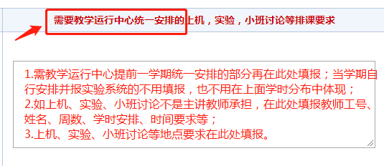
11.保存、修改、复制和删除。填报完毕，点击界面左下方的“保存”按钮，保存后，可以对填写内容进行“修改”、“复制”和“删除”。
12.复制。如果同一位教师担任同一门课程的两门次或多门次教学任务，需要按担任门次填写次数（如微积分，张三讲授2个班次课程，需要填写2次；中国近现代史纲要，李四讲授8个班次课程，需要填写8次）。此时，课程负责人可使用“复制”功能。点复制后，确定，即可出现一条与复制条一样的任务。如果任务要求与复制条一样，则不用修改；如果任务要求与复制条有所区别，则点击该条任务的“修改”功能，可进行修改操作。（同一门课程，多位教师任课，推荐使用复制功能。复制后，可用“修改”功能，重新添加“主讲教师”，保存，即可完成操作。）
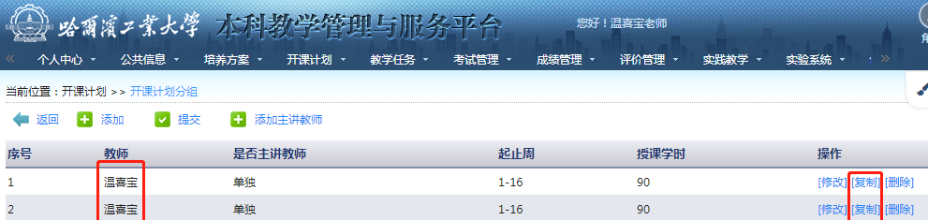
13.提交。将所有授课教师的安排录入完毕，确定不再修改后，点击左上角“提交”，提交后不可更改。
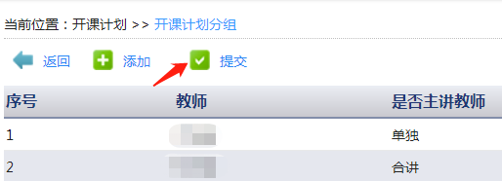

教师在填报过程中遇到问题请联系教学运行中心：86403265 86402092 86413520。
教学运行中心建立了教学任务意见书操作微信交流群，需要进群的教师可找本单位教学秘书拉您入群。

填写示例1：（理论课程单独授课）
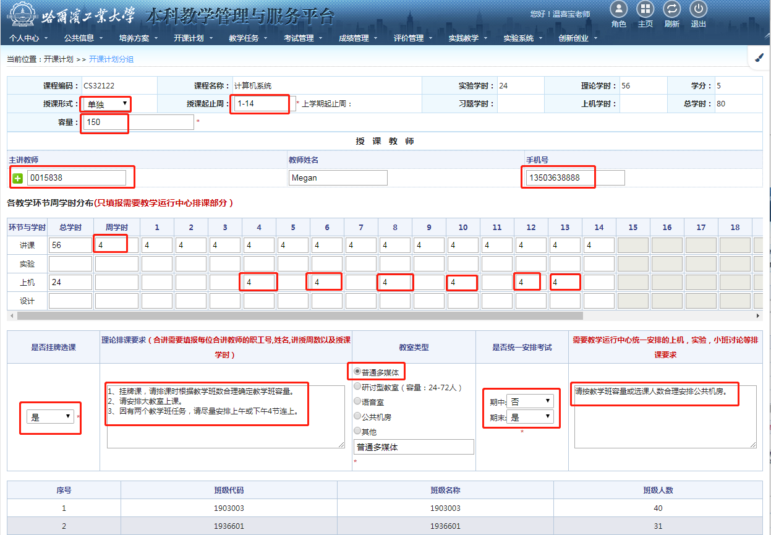
填写示例2：（理论课程合讲授课）
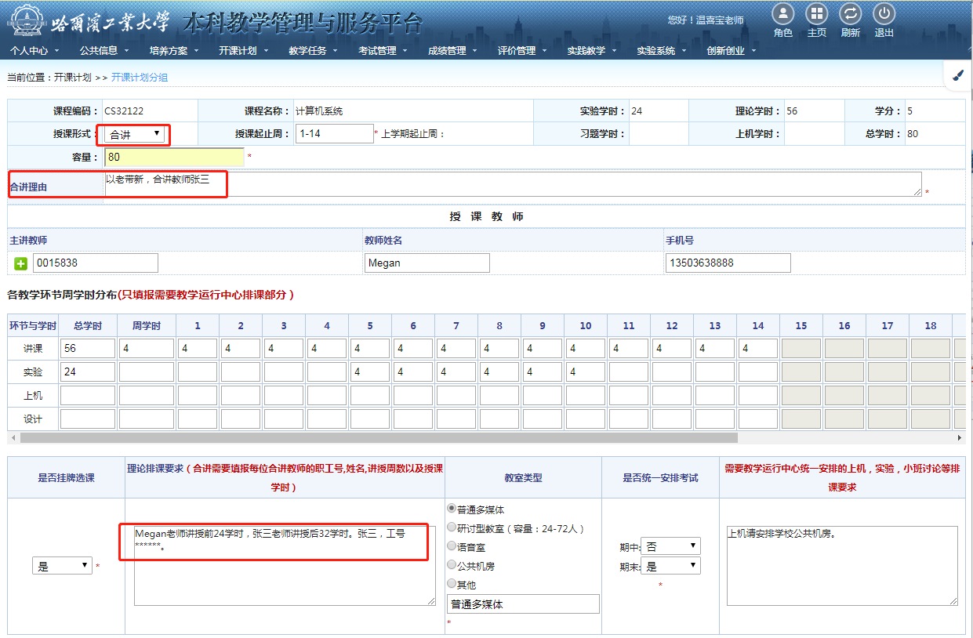

填写示例3：（独立设置实验课-需要安排时间、地点）
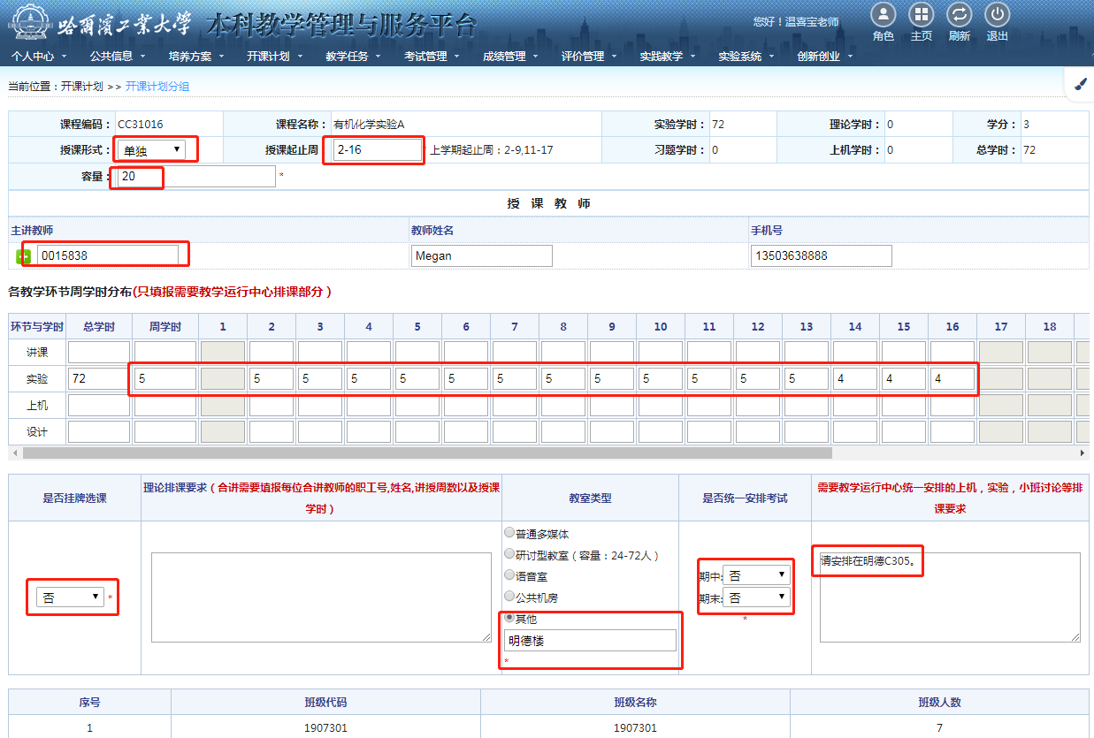

填写示例4：（独立设置实验课-不需要安排时间、地点）
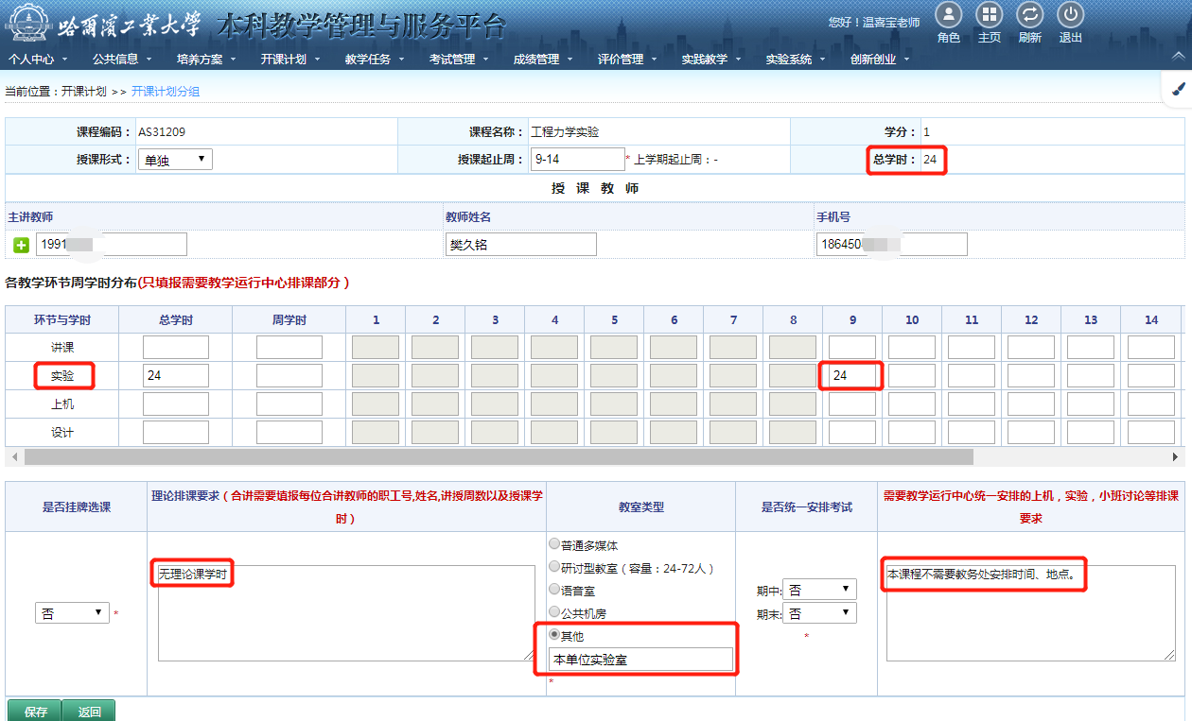
填写示例5：（课程设计-不需要排课）
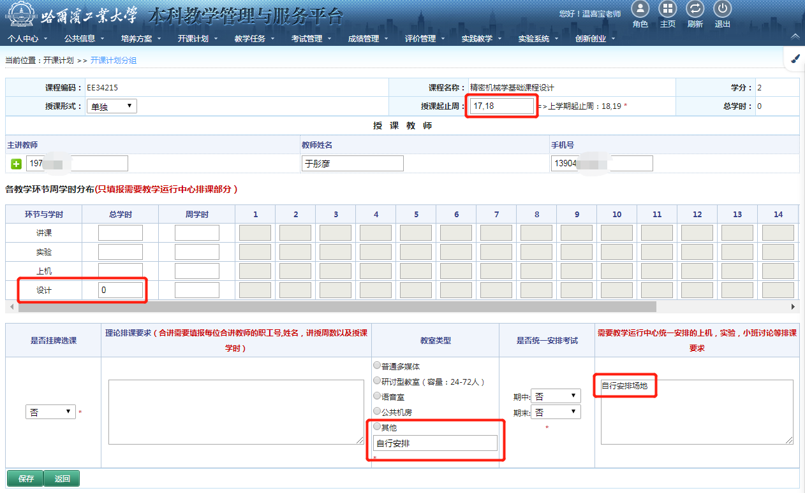

填写示例6：（实习-不需要排课）
